**Домашнее задание № 5.2**

**Задание 1**

Заполнить массив на 15 элементов числами Фибоначчи. Вывести на консоль только четные элементы массива.

package com.company;  
  
public class Task1 *{* public static void main*(*String*[]* args*) {* //1.Объявляем массив arr  
 int*[]* arr = new int*[*15*]*;// выделили память на 15 элементов  
 int n1 = 1, n2 = 1;//Объявляем переменные  
  
 //2.Находим первые 15 чисел Фибоначчи с помощью цикла for  
 for *(*int i = 0; i < arr.length; i++*) {* if *(*i % 2 == 0*) {* n1 += n2;  
 arr*[*i*]* = n1;  
 *}* else *{* n2 += n1;  
 arr*[*i*]* = n2;  
 *}  
 }* System.*out*.print*(*"Первые 15 чисел Фибоначчи: [ "*)*;  
 for *(*int item : arr*) {* // Вывод полученного массива в консоль  
 System.*out*.print*(*item + " "*)*;  
 *}* System.*out*.print*(*"]" + "\n"*)*;//Ставим пробел  
 //В этом цикле for мы заполняем массив только чётными числами,  
 //Фибоначчи входящими в первые 15 чисел.  
 System.*out*.print*(*"Чётные числа Фибоначчи: "*)*;  
 for *(*int i = 0; i < arr.length; i++*) {* if *(*arr*[*i*]* % 2 == 0*) {*// условие для определения чётных чисел  
 System.*out*.print*(*arr*[*i*]* + " "*)*;//Вывод полученного массива в консоль  
 *}  
 }  
 }  
}*

Тест:

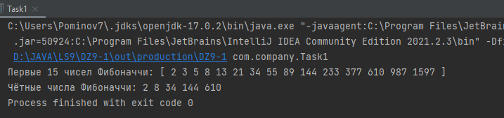

**Задание 2**

Заполнить массив на 30 элементов случайными числами от -70 до +50. Найти минимальный элемент и вывести его на консоль. Найти максимальный элемент и вывести его на консоль.

package com.company;  
  
public class Task2 *{* public static void main*(*String*[]* args*) {* //1.Объявляем массив arr  
 int*[]* arr = new int*[*30*]*; // выделили память на 30 элементов  
 int min = 0; //Объявляем переменные  
 int max = 0;  
  
 //2.Заполняем массив рандомными числами в диапазоне от-70 до +50  
 for *(*int i = 0; i < arr.length; i++*) {* arr*[*i*]* = *(*int*) (*Math.*random()* * 120 - 70*)*;  
 System.*out*.print*(*arr*[*i*]* + " "*)*;// Вывод полученного массива в консоль  
 *}* //В этом цикле for будем искать максимальный и минимальный элементы массива  
 for *(*int i = 0; i < arr.length; i++*) {* if *(*arr*[*i*]* >= max*) {* max = arr*[*i*]*;  
 *}* else if *(*arr*[*i*]* <= min*) {* min = arr*[*i*]*;  
 *}  
 }* System.*out*.println*(*"\nМаксимальный элемент массива: " + max*)*;  
 System.*out*.println*(*"Минимальный элемент массива: " + min*)*;  
 *}  
}*

Тест:

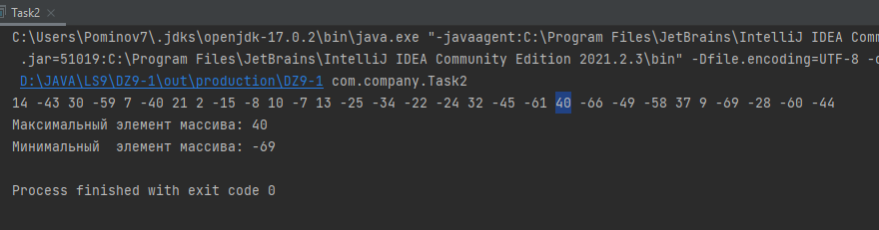

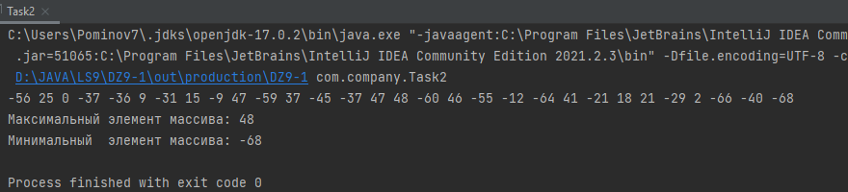

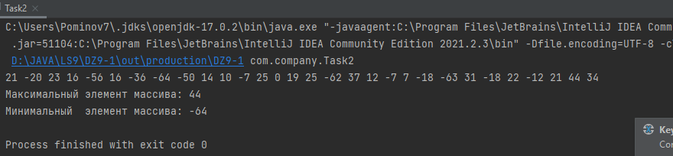

**Задание 3**

Написать программу, которая проверяет, все ли значения элементов массива одинаковые. Вывести: *Yes* – если все одинаковы и *No* – если имеется хоть одно различие. Массив задается и инициализируется в начале программы.

package com.company;  
  
import java.util.Scanner;  
  
public class Task3 *{* public static void main*(*String*[]* args*) {* //1.Объявление переменной и массива  
 Scanner in = new Scanner*(*System.*in)*;//создали сканер  
 System.*out*.print*(*"Введите длину массива: "*)*;  
 int n = in.nextInt*()*;//Объявляем переменную для ввода длины массива  
 int*[]* arr = new int*[*n*]*; //Объявляем массив arr  
 boolean flagStop = false;// флаг завершения цикла  
  
 //2.установка значений массива в цикле for  
 for *(*int i = 0; i < arr.length; i++*) {* System.*out*.print*(*"Введите элемент массива " + *(*i + 1*)* + ": "*)*;//ввод с клавиатуры  
 arr*[*i*]* = in.nextInt*()*;//чтение введенных значений  
 *}* //В этом цикле for будем сравнивать каждый элемент массива с предыдущим  
 for *(*int i = 0; i < arr.length; i++*) {* if *(*arr*[*0*]* != arr*[*i*]) {* flagStop = true;  
 break;  
 *}  
 }* if *(*!flagStop*) {* //Если элементы масива все одинаковые, выводим Yes  
 System.*out*.print*(*"Yes"*)*;  
  
 *}* else *{* ////Если элементы масива различные, выводим No  
 System.*out*.print*(*"No"*)*;  
 *}  
 }  
  
}*

Тесты: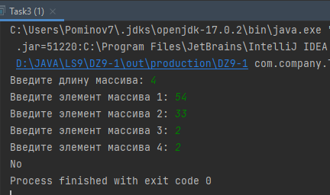

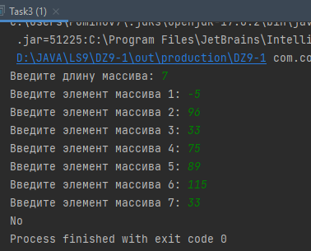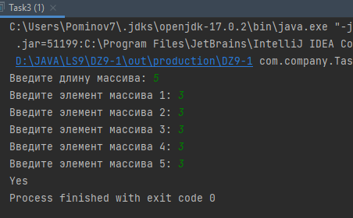

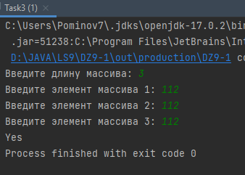

**Задание 4**

Написать программу, которая проверяет, все ли значения элементов массива различные (не повторяются). Вывести: *Yes* – если все различные и *No* – если имеется хоть одно повторение. Массив задается и инициализируется в начале

программы.

package com.company;  
  
import java.util.Scanner;  
  
public class Task4 *{* public static void main*(*String*[]* args*) {* //1.Объявление переменной и массива  
 Scanner in = new Scanner*(*System.*in)*;//создали сканер  
 System.*out*.print*(*"Введите длину массива: "*)*;  
 int n = in.nextInt*()*;//Объявляем переменную для ввода длины массива  
 int*[]* arr = new int*[*n*]*;//Объявляем массив arr  
 boolean flagStop = false;// флаг завершения цикла  
  
 //2.установка значений массива в цикле for  
 for *(*int i = 0; i < arr.length; i++*) {* System.*out*.print*(*"Введите элемент массива " + *(*i + 1*)* + ": "*)*;//ввод с клавиатуры  
 arr*[*i*]* = in.nextInt*()*;//чтение введенных значений  
 *}* //Сравниваем каждый элемент массива с предыдущим  
 for *(*int i = 1; i < arr.length - 1; i++*) {* if *(*arr*[*0*]* == arr*[*i + 1*]) {* flagStop = true;  
 break;  
 *}  
 }* if *(*!flagStop*) {* //Если элементы масива различные (не повторяются),выводим Yes  
 System.*out*.print*(*"Yes"*)*;  
 *}* else *{* System.*out*.print*(*"No"*)*;//Если имеется хоть одно повторение,выводим No  
 *}  
 }  
}*

Тесты:

